“23条立法”影响美国什么利益？

顾敏康 [有理儿有面](javascript:void(0);)

**有理儿有面**

微信号 youli-youmian

功能介绍 你说是不是

2020-05-07[原文](https://mp.weixin.qq.com/s?__biz=Mzg3MjEyMTYyNg==&mid=2247491043&idx=2&sn=d10311740da6a769cab5b51fedd195cd&chksm=cef54996f982c08051772a4ac778867f987a200d7c8788eea991787082610a9f03dfd18ec1f0&scene=27#wechat_redirect&cpage=76) 发表于

收录于合集



本文作者：全国港澳研究会理事 顾敏康

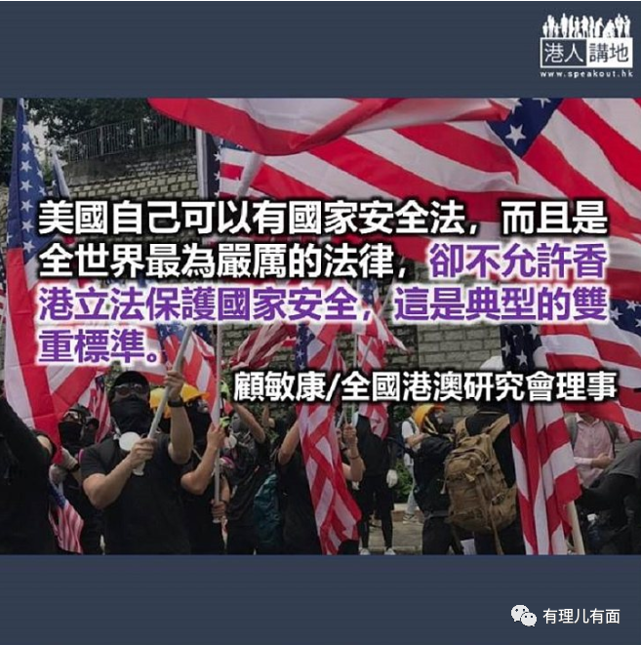

现年57 岁的迈克·蓬佩奥自当上美国国务卿后，铁了心要抹黑和打压中国。他到处向人重复着抹黑中国的故事，令人不胜厌烦。难怪央视要怒斥他：在美国历史上从没见过像蓬佩奥这样的国务卿，硬是把在中情局期间“撒谎、欺骗、偷窃”那一套带到美国外交场合，断崖式拉低了美国的声望。疫情发生以来，蓬佩奥变本加厉，其所作所为已经突破做人的底线。

其实，蓬佩奥不仅抹黑和打压中国，即使在香港特区问题上也发挥着“搅屎棍”的作用，不断地说三道四、指手画脚。他在美国接见李柱铭等人，为他们反中乱港出谋划策、鼓动打气。他在4 月29 日的记者会中，表态反对特区政府就基本法第23 条进行立法，宣称“在港实施严厉国家安全立法的努力不符北京承诺，并影响美国在当地的利益”。对此，笔者不仅要问两个问题：第一、《基本法》早就有23 条规定，香港本地立法不正是体现中央对“一国两制”的承诺吗？第二、23 条立法会影响美国什么利益呢？

众所周知，23 条立法是国家安全立法。全世界都会赞同每一个国家为了自身主权和安全而制定国家安全法。如果23 条立法成功，美国在香港数以千计的美国公司和数以几万计的美国人只要遵守相关法律，应该不会有什么问题。道理非常简单，虽然中国内地实施《国家安全法》，但在中国内地居住的美国公民比香港多，而且主要是经商人士。2010 年普查时，有71,493 名美国公民在中国内地居住，是2018 年在香港居住的20,758 名美国公民的3.4 倍。中国美国商会的会员人数也比香港美国商会的会员人数多得多，是香港的3.7 倍。

以笔者的观察，美国政府最为担心的问题可能是两个：第一可能就是失去全世界最重要的观察中国据点，这一直是美国在香港的“核心利益”。自冷战开始，由于香港邻接中国内地，但因英国统治而有国际联系及资讯自由，早在1950 年代，已成为美国以至整个西方世界最重要的中国情报中心。美国驻香港的领事馆人员就有将近1,000 人，这说明了美国非常看重香港这个特殊的地方。据香港《明报》报道，由于美资赌业大举进入澳门并对当地经济产生了重要影响，美国政府也曾经向中方提出，要求在澳门设立总领馆，以加强当地的领事服务，但中国政府一直未有表态。23 条立法涵盖“窃取国家机密的行为”，美国政府可能会担心自己在香港的行为会触雷。

第二可能就是美国的一些政治组织不能长驱直入，对香港进行全方位的渗透。诚如有作者说：美国在非法“占中”期间和反修例事件中不断插手香港事务，更明目张胆资助反对派搞破坏。因此可以断定，美国是担心23 条立法后，再直接插手香港事务会受到极大限制，因为23 条立法明确规定“禁止香港特别行政区的政治性组织或团体与外国的政治性组织或团体建立联系” 。

如果这就是美国的利益，而这些利益又违反了中国的核心利益，为什么中国要保护美国的这些利益呢？

美国自己可以有国家安全法，而且是全世界最为严厉的法律，美国政府甚至以国家安全法为由禁止美国公司与华为做生意。但是，美国政府却不允许香港立法保护国家安全，这是多么霸道的做法？是典型的双重标准。换句话说，自己家可以锁门，却要他家保持门户大开，这完全就是强盗逻辑。

原文转载自《文汇报》2020 年5 月4 日

本文转自“港人讲地”





**关注公众号：**

**有理儿有面**

**理   性｜   揭   秘｜   探   讨**







### 精选留言

用户设置不下载评论